Obiednavatel:
Název firmy: Domov pro seniory Lukov, příspěvková organizace
Ulice, čp: Hradská 82
PSč, město: 763 17 Lukov

OBJEDNÁVKA
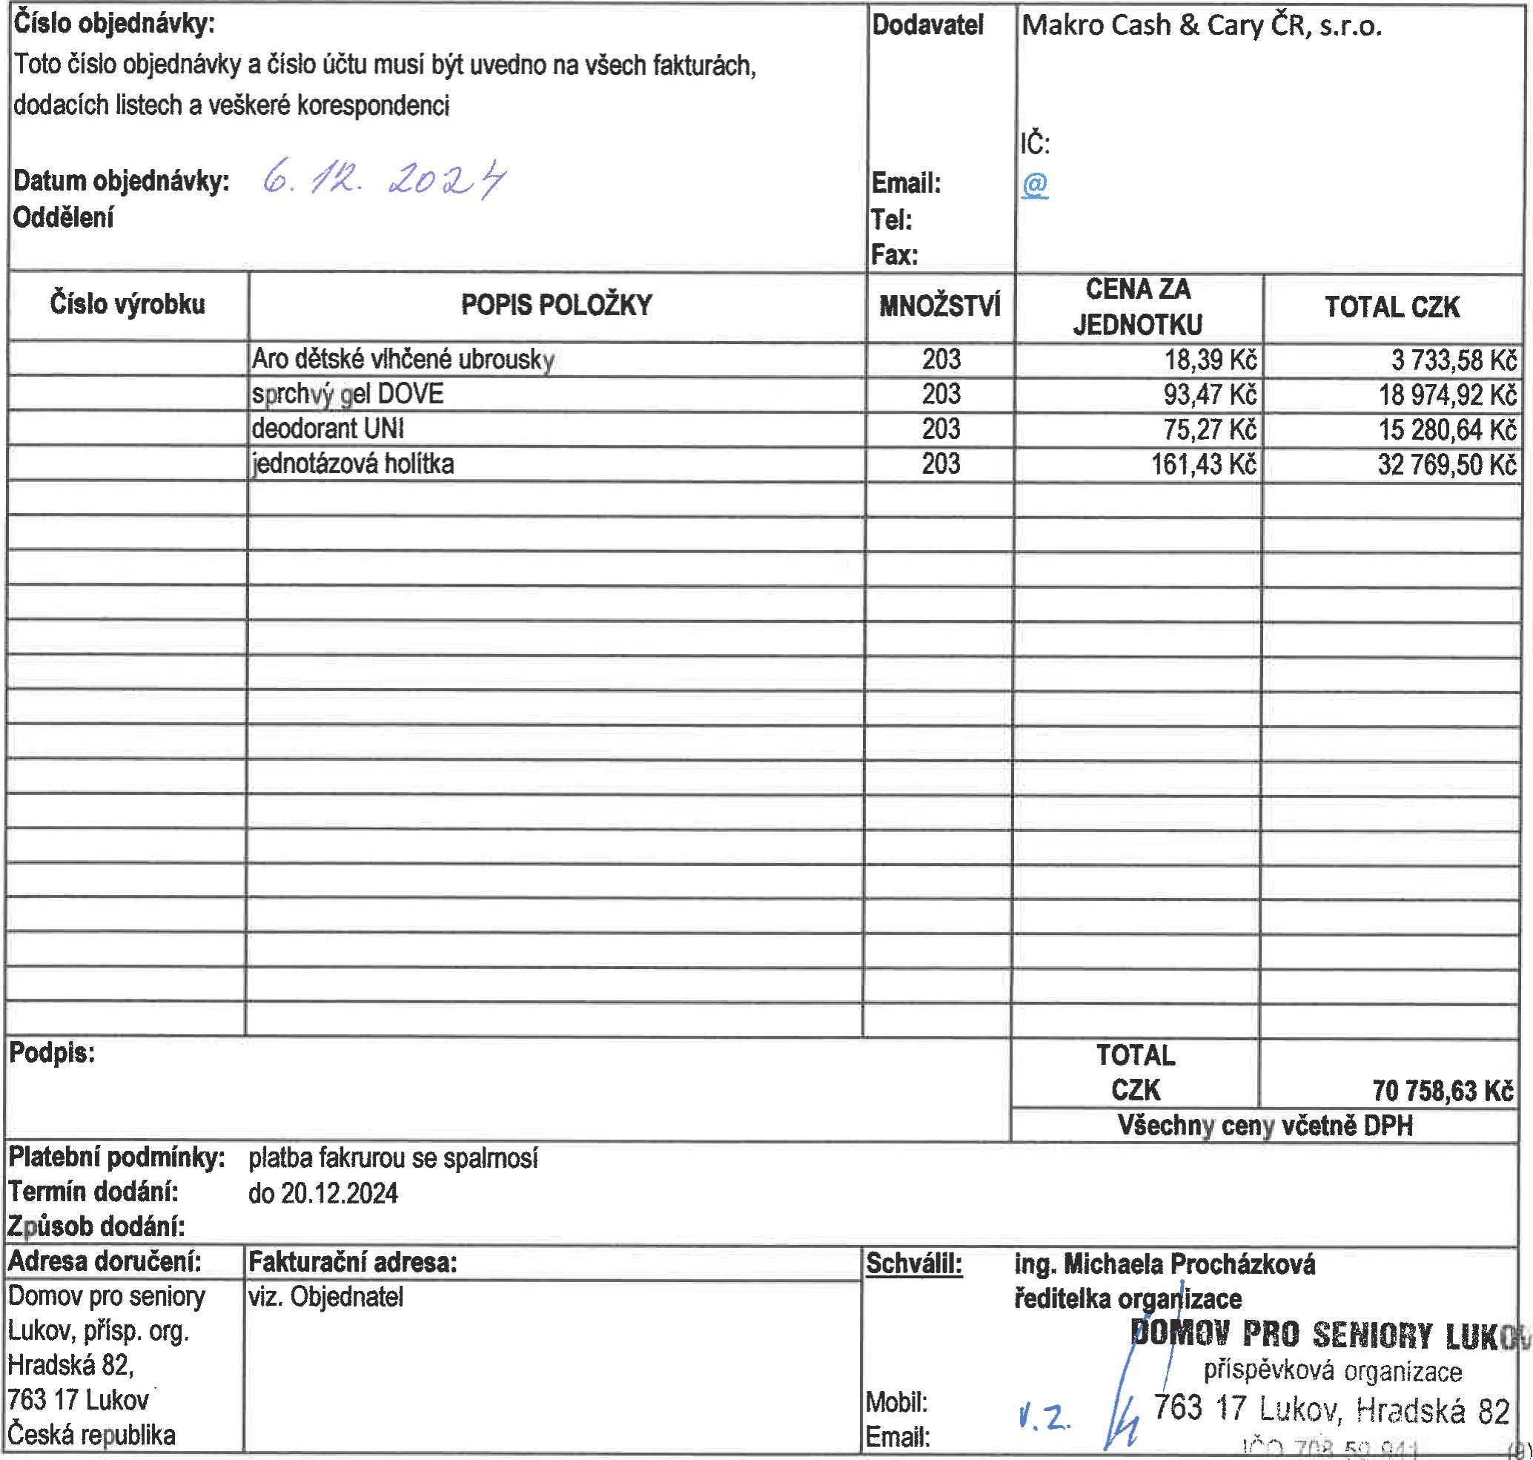
Odpovědná osoba :
lčo:70850941
DIČ:
CZ

